OZON的发货流程
一、采购
1、一般来说，建议寄到自己公司或者家里，或者最好自己提前有货源的。然后自己验货、打包贴单。
2、如果是要物流公司代贴单，目前有兴远、UN、ETS支持。那么我们采购的收货地址就填物流公司的地址，寄到物流公司仓库，联系对应仓库工作人员，填表格进行后续发货。
二、待备货页面
1、找到订单，这里首先要注意这个订单的状态，有些是等待客户护照，这里就不能操作，需要先去要护照信息。
2、如果状态是【待备货】，可以看到有一个备货时间和下载按钮
（1）备货时间：这个时间就是可以理解为你的备货时间，或者理解为你要把货给到物流仓库的时间，尽量越早到仓库越好。
（2）下载按钮：其实就是发货的意思。如果点击了这个按钮，就表示你要发货了，这样的话买家也就知道卖家发货了。（实际上你可以出单后根据你采购的时间，当天或者第二天就点击发货，这样减少买家取消订单的概率）
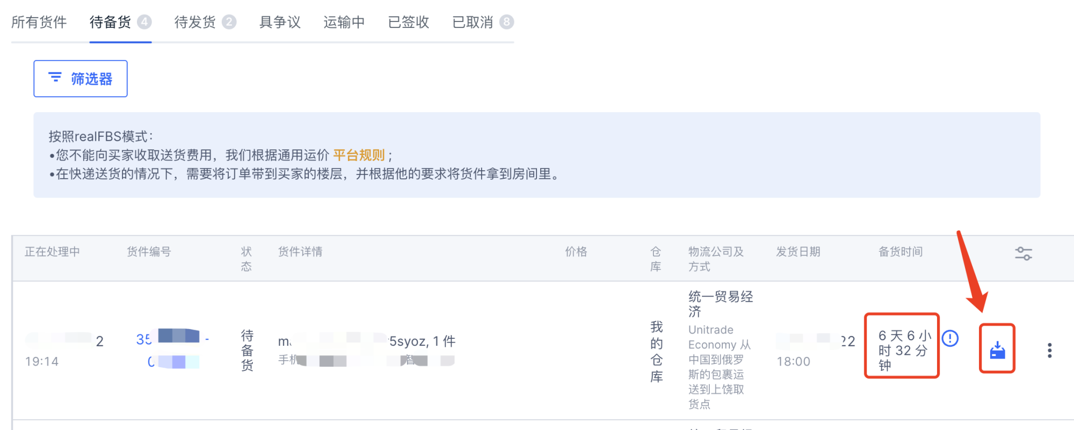
三、待发货页面
1、点击了发货按钮的订单，会自动跳转到待发货页面
2、发货日期：理解为你要把货给到物流仓库的时间，尽量越早到仓库越好。
3、点击如下图所示箭头位置的标签按钮，如果是自己贴单，选择另存为PDF，再打印即可。（刚跳转到待发货页面，需要等待一个小时左右才会显示标签）
注意打印：需要热敏纸打印机以及热敏纸，热敏纸尺寸为10*15。热敏纸和热敏纸打印机自行购买即可。
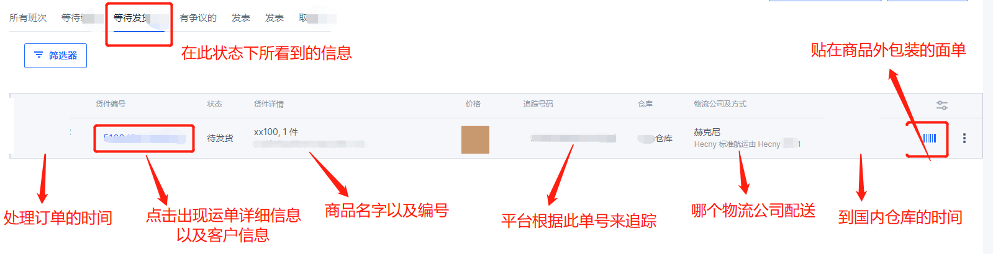
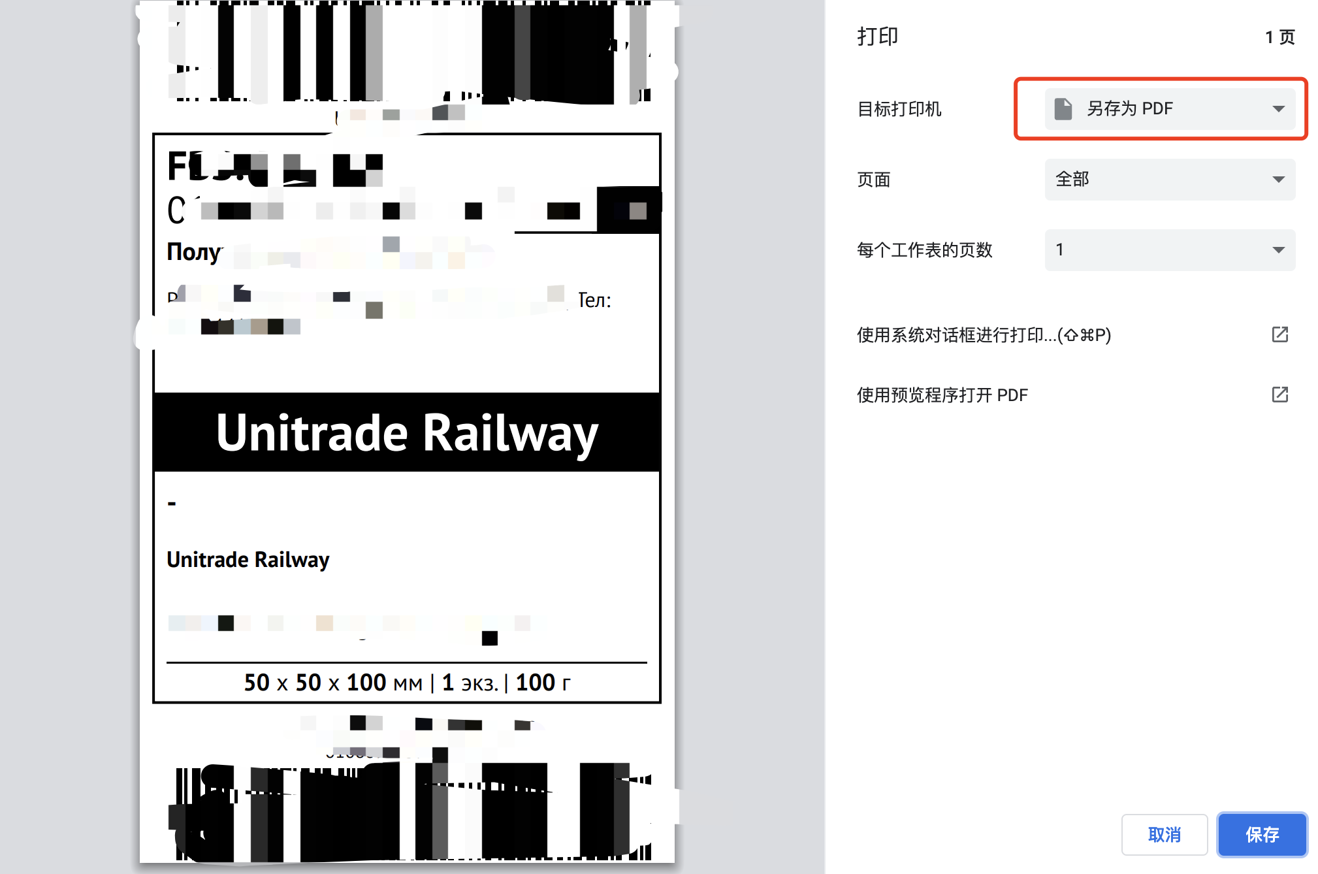
四、发货到仓库
第一种方式：自己打包贴单，那么就把采购的商品寄到家里，将上面的面单贴到打包好的商品的快递袋或者盒子外面，可以再包装一层，如果是多个商品就一起放到一个袋子里面，然后贴上国内快递面单，把所有商品寄到仓库。比如UN的广州仓库。
（注意：我们在邮寄包裹时，贴好平台的单子后，让快递员再外面再套一个袋子，贴上国内快递公司的面单就可以了，千万不要一个包裹外面有国内面单又有平台面单，这样很容易发不到仓库）
UN收到货之后不会再拆包，只会过安检查验！
第二种方式：代贴单（这里举两个例子）
1.UN需要贴单填写表格，可以加微信，索取表格和仓库地址。
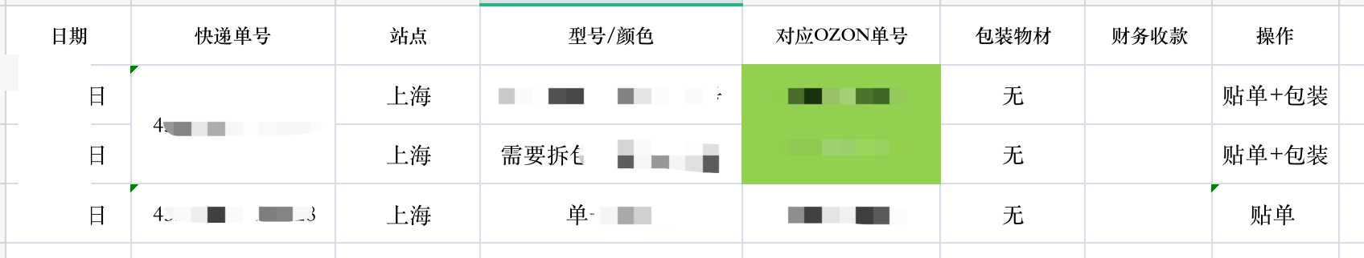
2.填写表格，兴远物流，计算价格比如：重量（0.1kg）*8.8+3.8（挂号费）=4.68美元
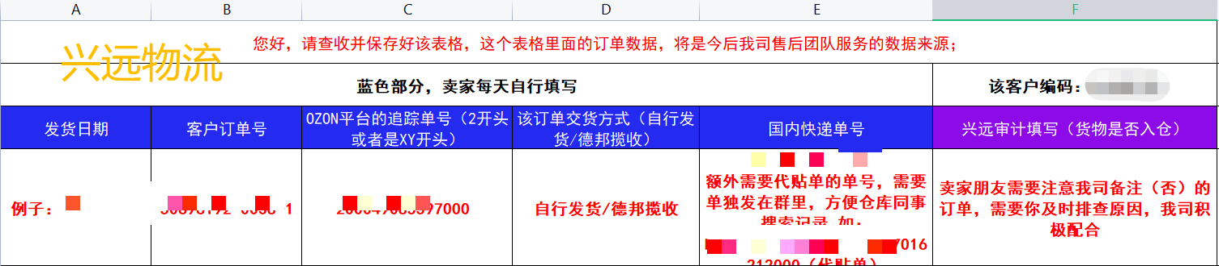
代打包流程：
- 选择到货仓库，并备注收件人。
- 在快递到达仓库前，把快递单号及对应的OZON单号以表格形式发在群里。
- 付款。（有些快递公司是直接跟平台对接，所以不用扫码付款，后期会在后台扣款）
- 操作收到即操作上网。

五、订单处理就结束了
后续包裹到达仓库后，就会直接发货，同时物流轨迹也会自动更新，订单状态也会随着物流的变化而自动跳转。
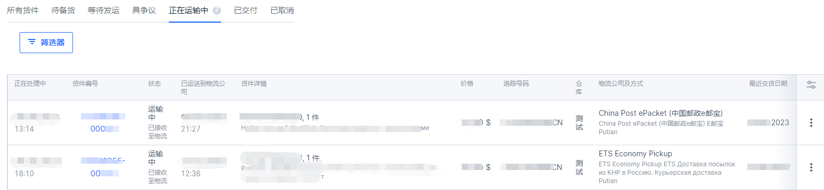

六、订单遇到争议的情况
既然是跨境电商，受到清关、物流等方面的影响，必然会存在一些时效或者运输的不确定性，这种情况就有可能会存在争议，那么在以下几种情况下订单就会进入“争议”这个选项卡，这时候需要卖家尽快处理：
1、卖家未能在规定的备货和发货时效结束前将货物交付到物流商的仓库。
需要卖家尽快将订单货物运输到物流商仓库，物流商验收结束后，就会进入“已发送”选项页面。
2、卖家没有在规定的备货和发货时效结束前将货物交付给物流商的仓库。
需要卖家尽快联系快递，尽快将货物交付给仓库，物流商验收结束后，就会进入“已发送”选项页面。
3、卖家已经将订单商品运送到配送服务的物流仓库，但是订单却没有及时进入“已发送”选择页面，而是出现在“争议”选项页面。
这种一般仓库会在24小时内完成验收入库，耐心等待仓库完成验收入库即可，然后订单就会进入“已发送”选项页面。但是如果24小时之内这个订单没有进入“已发送”选项页面，卖家就需要联系OZON平台客服支持进行沟通，(把订单到仓库的截图发给客服，还有跟踪单号信息全部发送，因为客服回复的时间不确定，所以尽量一次性全部发全）确保订单状态正常流转！
七、关于OZON发货关税问题
OZON进口规定，金额1000欧元或者重量31公斤以下的包裹免收进口关税。同时，进口免税包裹的数量没有限制。
如果包裹超过1000欧元或者31公斤，那么将要征收15%的进口关税，这笔关税由买家承担。
所以卖家注意，如果超过这个，是会产生关税的，而买家如果不愿意承担，则无法完成清关！

